营运部发【2015】 号 签发人：

门店动销率执行补充细则

各片长及店长：
自5月初开展门店动销率考核以来，门店的完成情况很不理想，只有二家门店完成考核任务，其余所有门店均被罚款。5月公司总动销率为45.75%，比上月增长1.13%，但与行业内标准相比差距较大。
由于中药饮片（含贵细）与医疗器械对于门店动销率影响较大，因仅少数门店在中医院附件或有坐堂医生，其余门店中药饮片动销很差，而医疗器械单价普遍偏高，门店动销起来较为困难。经过测算，若除开中药材及中药饮片（含贵细）及医疗器械的库存及销售，总动销率上升为46.9%。比原总动销率提升1.15%。为了使门店上动销率更加具有科学性、考核性。经领导研究决定将中药材及中药饮片（含贵细）和医疗器械两大类排除在外，这部分品种不进行考核。
6月动销率执行补充细则如下：
一、门店店长请于每月26日导出90天未动销品种明细表（功能ID：400951），进行筛选。将大类中的中药材及中药饮片（含贵细）与医疗器械两类排除。再其余90天未动销的品种按小类进行排序，并将明细表打印出来。在其对应的价签上进行特殊标示（如下图所示）。员工在推荐同类药品时请根据价签上的标示优先选择滞销品种销售。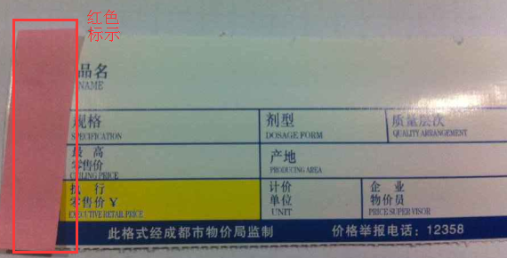

- 店长需按90天未动销品种表上的库存从小到大进行排列，再与效期品种进行匹对。针对库存数量大又是效期的品种（效期不能退的），请门店列为重点销售目标；针对库存只有1盒的品种，请门店列为次重点销售目标；在门店交接班的时候，请将这部分品种来进行培训（如：功效、主治、联合用药）。若门店实在销售困难，也可以向销售好的其他门店进行调拨或者向营运部反映。
- 门店每日可通过新功能---“三个月未动销品种销售明细”（功能id:400997),查询90天不动销品种当天销售明细。（注：该功能中三个月未动销的品种是以每月26日来倒推前90天未动销的品种，而且每个月25日会自动进行更新。因此门店也可以在每月26日导出90天未动销品种）。门店晚班人员可根据当天导出的明细，将其对应价签上的标示去除。
- 门店将当天查询不动销品种销售数量（可使用功能id:400997查询）)报给片长，片长汇总后做成excel表格，并进行拍照发到营运部微信群（片长也可将片区门店销售不动销品种数量明细编成短信发到营运部微信群）。营运部会根据片长所发动销数量对门店进行抽查，若门店所报数量与系统查询结果不一致，将会对门店进行重罚。
- 营业部每周将对各门店完成进度情况进行通报。
- 动销率考核办法补充：
- 营运部按门店月总动销率来考核门店：
- 完成任务门店：超过1%，奖励20元，以此类推！
- 未完成任务门店：低于1%，处罚10元，以此类推！
（注：考核时间为：每月1号到31号）
- 营运部考核片长：
- 每月按完成任务门店数量进行奖励：完成任务1家，片长基础分加1分,以此类推！
- 每月按未完成任务门店数量进行处罚：未完成任务1家，片长基础分扣1分，以此类推！
（注：营运部发【2015】079号文中的考核办法作废，考核请以此为准）
- 本考核补充细则自发文起正式执行，有任何问题可以咨询营运部，电话：69393289。

太极大药房连锁有限公司营运部
主题词： 动销率 补充 细则
太极大药房营运部 2015年6月8日印发
打印：何莉莎 核对：谭莉杨 （共印1份）

